PROJETO DE LEI Nº /2025
(Autoria: Vereadora Jays de Nita
DISPÕE SOBRE A PROIBIÇÃO DE MANTER ANIMAIS ACORRENTADOS NO MUNICÍPIO DE BAYEUX E DÁ OUTRAS PROVIDÊNCIAS.
Art. 1º - Fica proibido, no âmbito do Município de Bayeux, manter animais domésticos ou domesticados presos por correntes, cordas, cabos de aço, arames ou quaisquer outros meios que restrinjam, de forma contínua, sua locomoção e comprometam o bem-estar físico.
Art. 2º - Considera-se prática de maus-tratos, para os efeitos desta Lei, a manutenção de animais sob contenção permanente que cause sofrimento, dor, ferimentos, estresse, comprometimento da saúde ou privação de liberdade de movimento.
Art. 3º - Os tutores deverão assegurar aos animais: espaço adequado para livre movimentação e descanso; abrigo contra sol, chuva e frio; acesso constante à água potável e alimentação adequada
Art. 4º - O Poder Executivo Municipal, por meio dos órgãos competentes, ficará responsável pela regulamentação e fiscalização desta Lei, definindo as medidas administrativas aplicáveis em caso de descumprimento, observadas as legislações federal e estadual pertinentes.
Art. 5º - Liberdade é um nome constante na vida dos bayeuxenses, seja pela principal avenida da cidade, seja pela conexão com a Bayeux francesa, libertada na Segunda Guerra e símbolo de homenagem. Por isso, esta Lei será conhecida como Lei da Liberdade Animal, por representar, na prática, o mesmo ideal de respeito e libertação que marca a história do nosso povo.
Art. 6º - Esta Lei entra em vigor na data de sua publicação.

Bayeux, 24 de novembro de 2025.

Jays de Nita
Vereadora - PSB
JUSTIFICATIVA

A apresentação deste Projeto de Lei tem como objetivo principal proibir a prática de manter animais acorrentados no Município de Bayeux, assegurando condições dignas de bem-estar, liberdade e respeito à vida animal.

Esta iniciativa é respaldada pela necessidade de coibir maus-tratos e promover uma convivência mais humanitária entre pessoas e animais, combatendo práticas que causam sofrimento, ferimentos e privação de movimento. Além disso, contribui para a construção de uma cidade mais justa, sensível e coerente com seus valores históricos, já que Bayeux carrega em seu nome o símbolo da liberdade — tanto pela sua principal avenida quanto pela homenagem à Bayeux francesa, libertada na Segunda Guerra Mundial.

Ademais, o Projeto de Lei é embasado no art. 225, §1º, inciso VII, da Constituição Federal, que impõe ao Poder Público e à coletividade o dever de proteger a fauna e vedar práticas que submetam os animais à crueldade, bem como na Lei Federal nº 9.605/1998 (Lei de Crimes Ambientais), que tipifica como crime os atos de abuso e maus-tratos contra animais.

Dessa forma, este Projeto de Lei almeja transformar em norma o ideal de liberdade e respeito que marca a identidade do povo bayeuxense, ampliando a proteção aos animais e fortalecendo os princípios de humanidade e civilidade que sempre inspiraram nossa cidade.

Contamos com o apoio dos nobres pares para a aprovação desta matéria, na certeza de que tal iniciativa representa um importante passo na defesa da vida, no respeito à natureza e na consolidação de uma cultura de paz.
Bayeux, 24 de novembro de 2025.

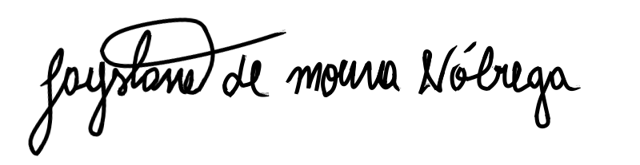
Jays de Nita
Vereador(a) - PSB

